5
II этап, 1 квартал
Отработка произношения звука [п] в слогах, словах.
1. | 1.Игра «Обезьянки» (каждое упражнение выполнять 5 раз).  - «Заборчик»  -«Лягушка и слоник»  - «Бегемотики»  -«Часики»
2. | 2.Дыхательная гимнастика «Мыльные пузыри».  Взрослый выдувает пузыри, а ребенок наблюдает и ловит их. Затем ребенок выдувает пузыри самостоятельно.
3.  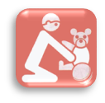 | 3.Игра «Загрузи вагончики».  Перед ребенком паровозик с вагончиками, ребёнок загружает вагончики предметами соответствующими цвету вагончиков, в красный вагон – красные предметы и т.д.  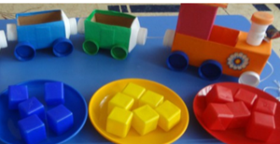
4.  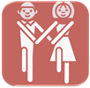 | 4.Упражнение «Ехать».  Выполняется под мелодию с ритмичным рисунком (двусложные с ударением на первом слоге). Взрослый пропевает, показывая движения (делай, как я), а ребенок выполняет движения.
5
5.  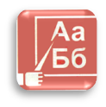 | 5.Работа с символом звука [П].  Взрослый ставит перед ребенком куклу Мими. – Мими хочет поиграть со снежками и с тобой. Взрослый выставляет символы звуков [А], [У], [О], [Э], [Ы], [И], [П], [М]. Ребенок их называет. Взрослый произносит звук [п], а ребёнок находит символ звука [п] и произносит П-П-П.  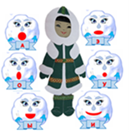  Взрослый показывает игрушку (мышку), Кто это? Ребенок говорит мышка: Как голос подает мышка? пи-пи. Взрослый показывает игрушку (мяч). Что это? опа – опа. Взрослый показывает картинки - папа, Поля, суп. Ребенок повторяет слова.
6. | 6. Игра «Что кому?»  Перед ребёнком фото детей группы, педагогов, картинки с изображением игрушек: мяч, кубик, кукла, машинка.  Взрослый - С кем хочешь играть с Катей или тетей Викой?  Ребенок – Я хочу играть с Катей. (Ребенок в силу своих речевых возможностей называет или показывает членов ближайшего окружения). Взрослый – С чем будешь играть с Катей, с куклой или кубиками?  Давай играть.  Ребенок, если может, производит игровые действия с выбранным предметом, если нет, взрослый показывает ребенку, как играть с выбранной игрушкой.

